ПО ВОСТОЧНОМУ КРАЮ (ПК), 2Б
(м-т В. Козиного, 1973 г.)
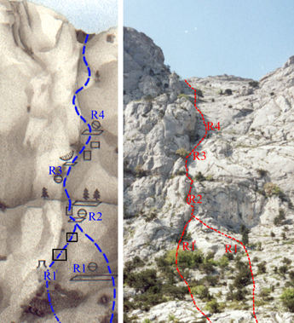
Маршрут проходит по широкому внутреннему углу, прорезавшему по вертикали всю стену. Внутренний угол выходит в понижение гряды между вершинами Форосский Кант и Мшатка-Кая и является условной границей между ними.
От дороги, у альпинистских стоянок, вверх 200 м по тропе, а затем 50 м по простым скалам под рыжую нависающую стенку, расположенную немного правее широкого внутреннего угла (R0: 250 м, 20-40⁰, б/к).
На участке R3-R4 – сначала вверх по плите, а далее вверх и вправо 20 м (R3-R4: 40 м, 70-60⁰, II-III).
На последнем участке маршрута – сначала влево и вверх 25 м до небольшого кулуара. От него вверх к большому, заросшему кустарником кулуару. По нему 25 м вверх до вершинного плато (R4- вершина: 120 м, 50-60⁰, I-II).
Вариант: На участке R1-R2 – от грота вверх сначала по правой стороне внутреннего угла, а затем по гладким плитам на длинную горизонтальную полку. (R1-R2: 40 м, 70⁰, III+).
Протяженность основной части маршрута составляет около 240 м.
Время прохождения маршрута 2 – 3 ч.
P.S. Полное название этого маршрута не “Правый край”, как думают некоторые, а “П----ц котенку”. Это не литературное название было дано первовосходителями днепропетровскими студентами, попавшими в передрягу на этом маршруте.

